**GUIA DE APRENDIZAJE UNIDAD 1 N° DE GUÍA: ___2___**

**RECURSO: TEXTO DE ESTUDIO** PAGINAS: ______________________

ASIGNATURA: ___ORIENTACION____

NOMBRE ESTUDIANTE: ______________________________________________________

CURSO: 6 año básico LETRA: A- B -C FECHA: ________________________________

##### Unidad 1: Reconocer fortalezas y aspectos de diferentes ámbitos que requieren mejorar

##### C:\Users\Maria Cristina M\AppData\Local\Microsoft\Windows\INetCache\Content.MSO\4005F5E8.tmpO.A 8 Participar activa y colaborativamente en la comunidad escolar y en la organización del curso: planificando y evaluando actividades encaminadas a un objetivo; organizándose para resolver problemas cotidianos de la comunidad; asumiendo y cumpliendo responsabilidades; participando en las elecciones de curso y aceptando los resultados; respetando los derechos de los demás, sin discriminar en la distribución de roles y responsabilidades, entre otros; estableciendo acuerdos a través del diálogo y la toma de decisiones democráticas; evaluando el cumplimiento de los acuerdos de curso.

I. Observa las imágenes y luego responde

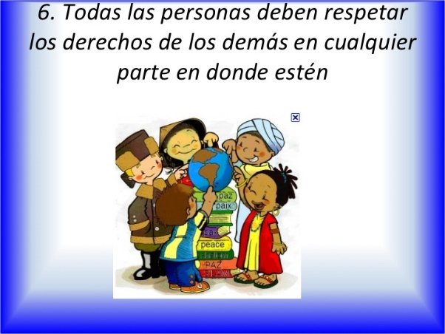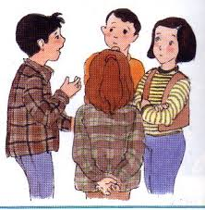

1.- ¿Consideras importante respetar los Derechos de los demás?, ¿Por qué?

________________________________________________________________________________________________________________________________________________________________________________________________________________________________________________________________________________________________________________________________

2- Piensa y responde: ¿Cómo es posible respetar los derechos de los estudiantes al interior de la sala de clases?

________________________________________________________________________________________________________________________________________________________________________________________________________________________________________________

Recuerda!!!

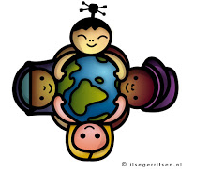***El respeto es la consideración de que alguien o incluso algo tiene un valor por sí mismo y se establece como reciprocidad: respeto mutuo, reconocimiento mutuo.***

***El respeto en las relaciones personales comienza en el individuo, en el reconocimiento del mismo como entidad única que necesita que se comprenda al otro. Consiste en saber valorar los intereses y necesidades de otro individuo en un contexto o lugar determinado.***

3.- Crea un listado de acciones que ayuden en tu curso a respetar los derechos tuyos y de los demás compañeros, dentro del aula.